Регламент Фестиваля
3 – 4 июля : - приезд , размещение
4 июля : 9.30 - 11.00 : заявка (дозаявка) на «Спринт»
11.00 – 11.30 : печать карт
11.30 : открытие соревнований
12.00 : «Спринт» - 1-й Этап «Кубка Ветеранов – 2020»
20.00 – 22.00 : Заявка (дозаявка) на «Ночной кросс»
22.00 - 22.30 : печать карт
22.30 : открытие соревнований.
23.00 : «Ночной кросс» - 1-й Этап «Кубка ночных снайперов – 2020»

5 июля : 00.00 – 02.00 Баня
Днем : отдых , отъезд.

Желающие разместиться в летних домиках на б/о «Зотино»
заранее звоните в городской офис :
Тел. 37-73-27 , ул. Декабристов 114

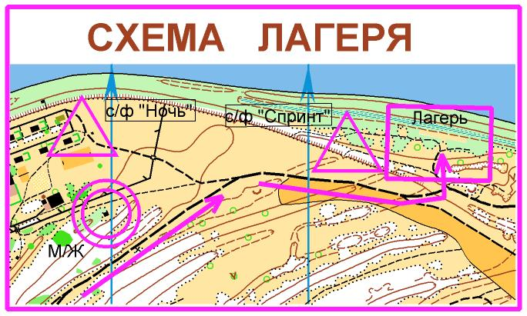

Схема Заезда (ниже)
